Методика «Карты понятий» - эффективный инструмент формирующего оценивания.
Новые образовательные стандарты задают новые ориентиры в понимании учебных результатов и соответствующих им подходов к оцениванию.
Практически во всех разделах Государственного образовательного стандарта мы находим соответствующие комментарии.
Раздел «Общие положения», указано, что стандарт направлен на обеспечение «формирования критериальной оценки результатов освоения обучающимися основной общеобразовательной программы» и этим закладывается основной подход к оцениванию как процессу объективному, имеющему под собой чёткие критериальные основания.
В этом же разделе говорится, что уже на ступени начального общего образования осуществляется «формирование основ умения учиться и способности к организации своей деятельности – умение принимать, сохранять цели и следовать им в учебной деятельности, планировать свою деятельность, осуществлять ее контроль и оценку, взаимодействовать с педагогом и сверстниками в учебном процессе», что задаёт новый ракурс организации процесса оценивания, перенося его фокус с оценочной деятельности учителя на оценочную деятельность ученика.
Следовательно, перед учителем ставится задача изменения традиционных подходов к системе оценивания достижений учащихся.
Цитирую ФГОС: «педагог должен овладеть методами и приёмами, позволяющими оценивать предметные, метапредметные и личностные образовательные результаты обучающихся на различных этапах образовательного процесса».
Новым педагогическим инструментом, соответствующим современным образовательным ценностям и задачам, является формирующее оценивание.
Формирующее оценивание понимается как процесс поиска и интерпретации данных, которые ученики и их учителя используют для того, чтобы решить, как далеко ученики уже продвинулись в своей учёбе, куда им необходимо продвинуться и как сделать это наилучшим образом. Таким образом, оно нацелено на определение индивидуальных достижений каждого обучающегося.
Одним из эффективных инструментов формирующего оценивания является методика «Карта понятий». Она позволяет оценить, как хорошо обучающиеся могут видеть общую картину предмета или отдельной темы, т.е. удалось ли им построить связи между отдельными элементами темы и систематизировать пройденный материал.
Обратимся к определению.
- Графическая схема, состоящая из понятий, соединённых между собой отрезками, отображающими связи между понятиями.
- Узловые точки – понятия расположены на разных иерархических уровнях, соответствующих движению от наиболее общих к конкретным специальным понятиям.
Основные цели использования данной методики в целях обучения:
- Изучение терминов, фактов и понятий конкретного предмета.
- Синтез и интеграция информации, понятий, идей.
- Развитие креативного мышления в конкретном предмете.
- Развитие сложных мыслительных навыков.
- Эффективное использование графических иллюстраций.
Карту понятий можно нарисовать на листе бумаги карандашом или ручкой, а можно использовать интернет ресурсы. В своей профессиональной деятельности я использую онлайн ресурс Diaqrams, net ( Draw.io) – дро.ай эу. и MindMup.
Данную методику применяю на протяжении нескольких лет. Мною разработаны карты понятий к учебнику Н.И Сонина, В. Б. Захарова «Многообразие живых организмов», Н.И.Сонин, М. Р. Сапин. Биология. Человек.
Предлагаю вашему вниманию следующие варианты использования данной методики в учебном процессе.
- Заполнение карт.
Учитель предварительно строит карту понятий, а затем убирает все подписи в рамках (т.е. собственно названия понятий), сохраняя подписанные связи – линки. Затем учащиеся подписывают пустые рамки так, чтобы вся структура, изображённая на карте, приобрела смысл.
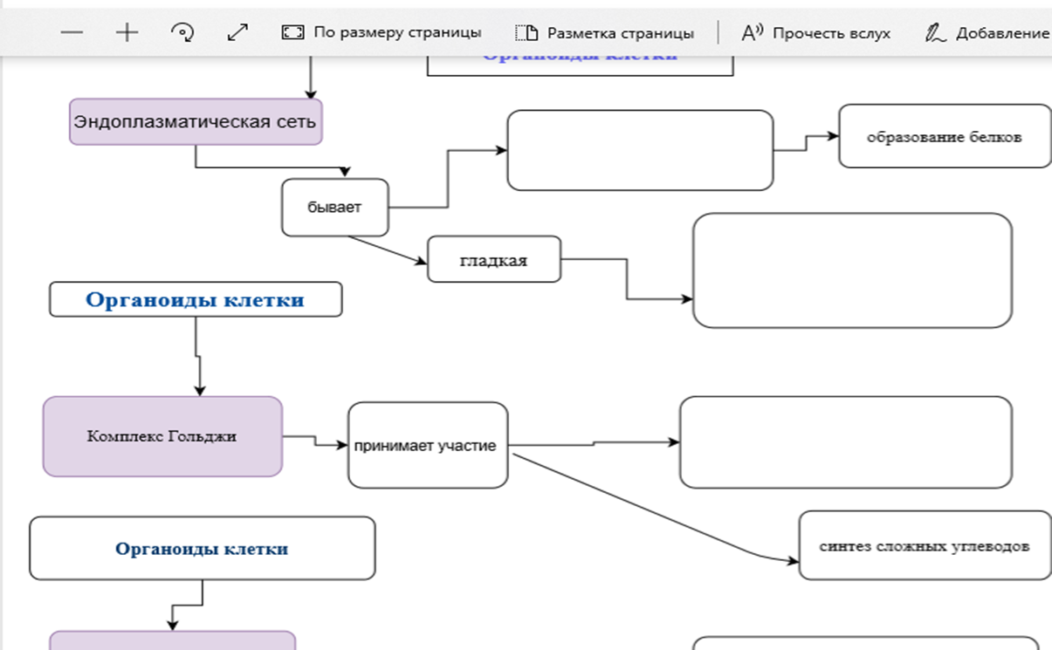
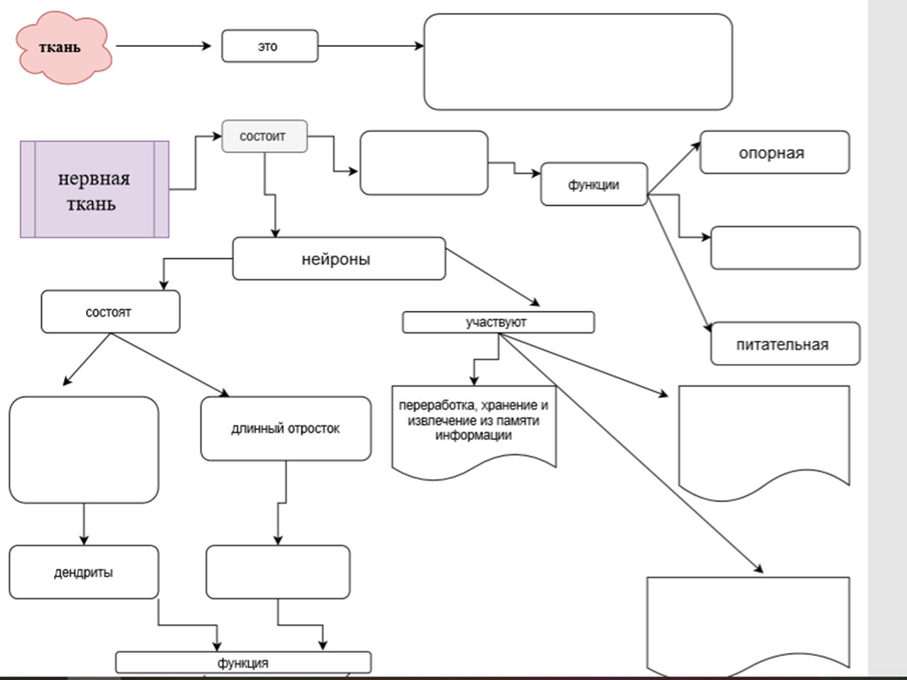
2) Выборочное заполнение карты понятий.
Возможно сделать карту и убрать часть понятий из рамок – примерно 1/3. извлечённые из карты понятия надо поместить ниже, для того чтобы ученики выбрали нужные и вставили их в соответствующие рамки. Оценивать выполнение этого задания можно по проценту правильных ответов.
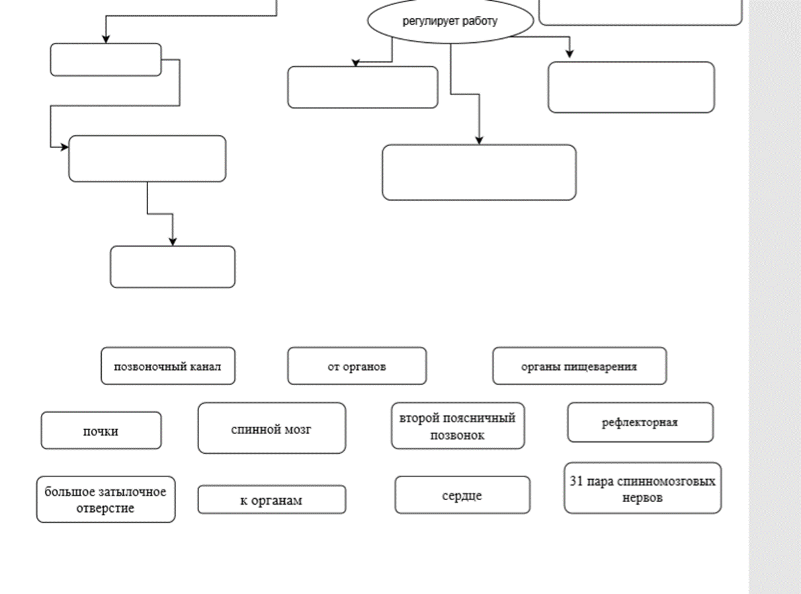
3) Карта для выборочных понятий
Учащимся предлагается лишь список понятий, из которых карта должна быть построена, и ключевой вопрос, для ответа на который строится карта понятий.
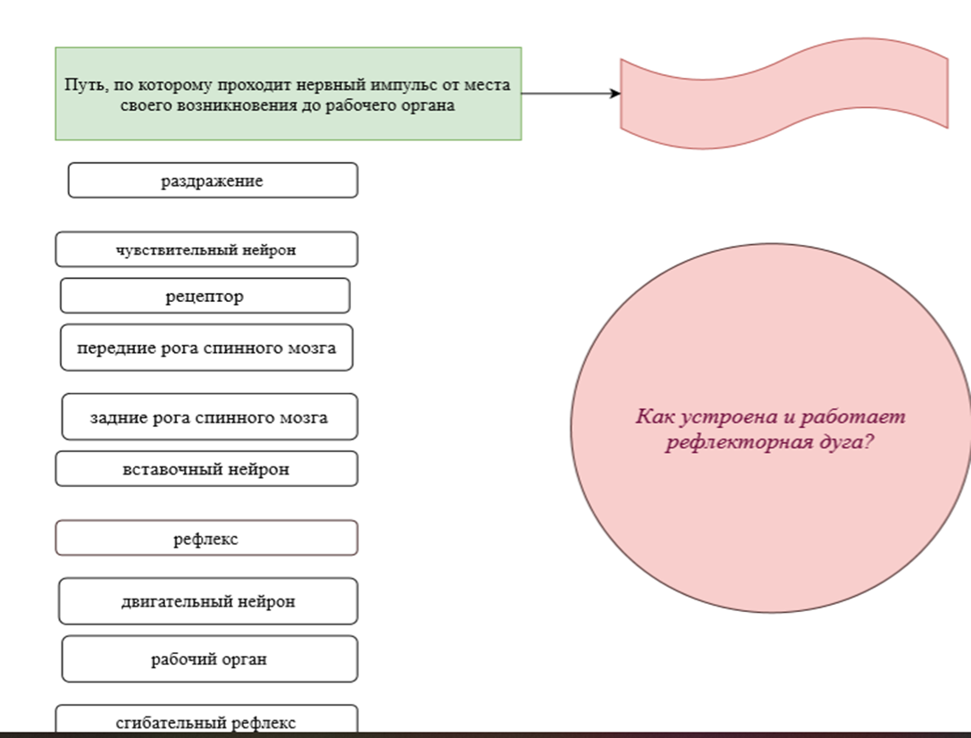
4) Фрагмент экспертной карты
Использование данного варианта карты предполагает установление связи между понятиями.
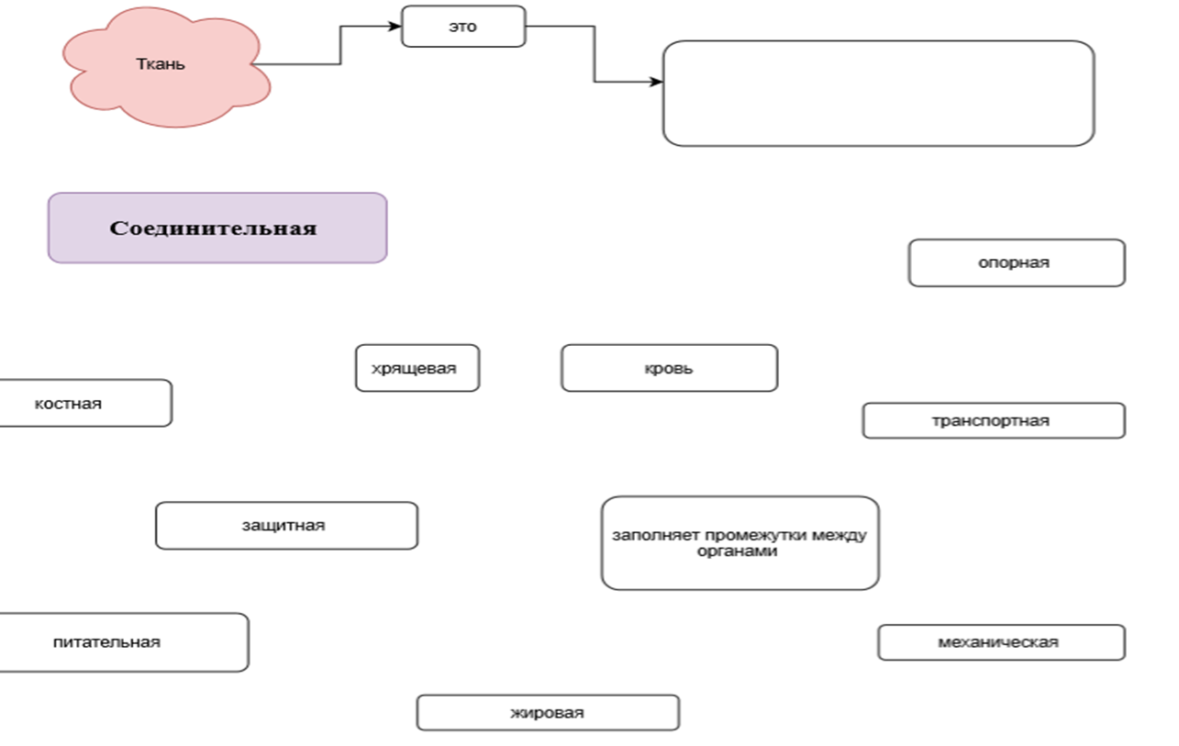
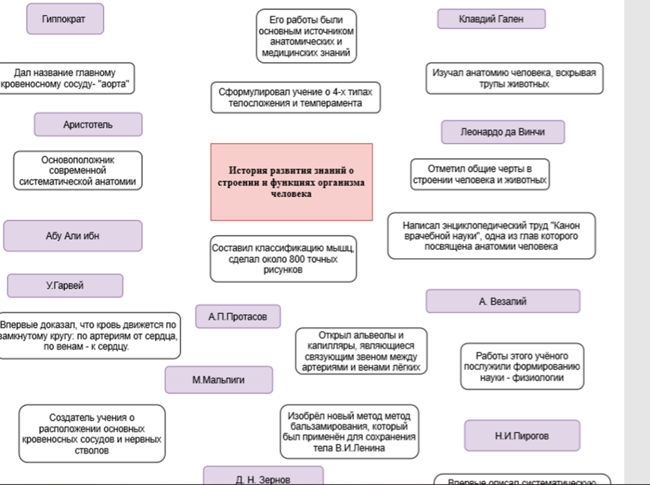
Карту может составлять ученик самостоятельно или в паре. Карта также может быть результатом общей работы группы учеников. Карта может составляться вместе со всем классом в ходе одного или нескольких уроков. постепенно расширяется круг входящих в карту понятий и пристраиваются новые связи между понятиями.
Оценивание составленной «Карты понятий» может осуществляться в баллах:
- Содержание (использованы все понятия) -1 понятие – 1 балл
- Установление взаимосвязи: 1 взаимосвязь- 1 балл
- Точно указаны взаимосвязи: 1 указание – 1 балл
- Указаны жизненные примеры: 1 пример-1 балл
- 5 баллов – за каждый правильно установленный иерархический уровень;
Применение методики «Карты понятий» в практической деятельности показали, что этот она даёт возможность осуществлять следующие виды деятельности, связанные с внешним мониторингом образовательного процесса.
- Диагностировать сформированность общеучебных умений, связанных с восприятием, переработкой и обменом информации (конспектирование, участие в дискуссиях, подготовка выступлений).
- Диагностировать сформированность умений устанавливать различные виды связей между изучаемыми понятиями.
- Обнаруживать причины когнитивных затруднений учащихся, возникающих у них при восприятии новой информации.
- Наблюдать за процессами формирования коммуникативной компетентности (если это групповая работа по составлению карты).
Вывод: использование метода «Карта понятий» позволяет сделать процесс интересным для учащихся, избавив их от необходимости заучивать большие объёмы плохо осмысленного материала.
В результате применения этого метода у обучающихся формируются системные предметные знания и развиваются умения, необходимые для самостоятельного поиска, восприятия и переработки информации.

